Coralie Girard (111 269 543)

Présentation du projet d’intervention en contexte

Travail présenté à

Madame Marie Brousseau

dans le cadre du cours

ENP-3500

Stage 4 en enseignement primaire

Faculté des sciences de l’éducation

Département d’études sur l’enseignement et l’apprentissage

Université Laval  
Automne 2023

**Problématisation : présentation du contexte et de vos observations des besoins des élèves et/ou de la classe**

J’ai remarqué que plusieurs élèves ont de la difficulté à bien s’organiser concernant différentes sphères. Pour plusieurs élèves leur bureau est mal rangé, les étuis ne sont pas fermés et ils ont tendance à souvent perdre leur matériel. De plus, lors des moments de collations, les élèves ne savent pas nécessairement comment bien placer leur collation afin d’éviter les dégâts. De plus, lors des transitions pour aller à l’extérieur, avec les habits de neige, plusieurs ont de la difficulté à s’habiller par eux-mêmes et a bien accroché leurs choses sur leur crochet dans le corridor, je trouve aussi régulièrement des bottes et des souliers trainer dans le corridor.

L’objectif de mon projet est d’amener les élèves à être plus autonomes lors de ces moments à l’aide des fonctions exécutives. Je suis dans un milieu de stage très défavorisé et j’ai réalisé que ces fonctions ne sont pas nécessairement travaillées par tous et pourtant c’est essentiel dès le jeune âge de modeler ces éléments afin que les élèves puissent s’améliorer dans leur organisation et leur autonomie. Par exemple, les élèves devront travailler leur mémoire de travail afin de se rappeler comment bien placer sa collation, comment bien ranger ses vêtements au crochet afin d’éviter de les perdre et comment bien ranger son bureau pour éviter de briser leurs cahiers et/ou de perdre des crayons. De plus, à leur âge, il y a souvent des distractions, c’est parfois difficile de ne pas être déconcentré par un bruit, par un élève qui bouge, etc. Donc je veux les amener à rester concentrer à la tâche, malgré les inhibiteurs présents dans une classe et dans une école. Bref, j’aimerais que les élèves deviennent plus autonomes et organisés en travaillant de manière amusante et sous forme de défis les fonctions exécutives.

**Identification du problème ou de la question à laquelle vous voulez répondre;**

Comment développer les fonctions exécutives chez l’enfant afin de rendre les élèves plus organisés et autonomes dans leurs tâches à effectuer ainsi que dans leurs apprentissages?

**Identifier sommairement les interventions que vous comptez mettre en place pour répondre au problème ou à la question;**

J’aimerais faire mon projet sous forme de petites capsules divertissantes afin que mon projet ne rajoute pas une surcharge aux élèves. En première année, les élèves ont déjà des journées bien remplies. Je veux donc faire un projet pertinent, mais à la fois léger pour les enfants. Voici les interventions que je veux mettre en place :

Interventions globales :

-Je veux que les élèves s’autoévaluent concernant certains moments (collation, transition vers la récréation, organisation du bureau). Ainsi, les élèves pourront réfléchir sur ces moments et ensuite choisir un de ces trois moments comme défi. Par exemple, un élève pourrait choisir le moment de la collation, car il fait souvent des dégâts puisqu’il a de la difficulté à s’organiser. Un autre élève pourrait choisir de bien ranger ses souliers à leur crochet dans le corridor afin de ne pas les perdre.

-Je veux utiliser le plus possible des pictogrammes afin de ne pas les surcharger avec de la lecture. Je veux rendre mes interventions très visuelles afin de favoriser l’engagement des élèves.

Rangement du crochet et transition de la récréation :

-Pour le rangement du crochet lors des transitions entre l’extérieur et l’intérieur, lorsque je vais voir des bottes, souliers, tuque et tout autre vêtement ou accessoire, je vais les prendre et les mettre en avant de la classe. Je vais alors montrer les éléments récoltés aux élèves pour leur faire prendre conscience qu’ils auraient pu se retrouver aux objets perdus et/ou même se perdre.

-Je vais aussi présenter un pictogramme pour expliquer aux élèves comme s’habiller correctement et dans le bon ordre afin de réduire le temps de cette transition qui peut parfois être très longue pour certains. Je vais aussi pouvoir utiliser le sablier sous forme de défi « tu as 3 minutes pour te préparer et être prêt dans le rang ».

-Prendre des photos des crochets dans le corridor afin de voir les élèves qui ont bien rangé leurs choses.

Organisation du bureau :

-Pour l’organisation du bureau, je vais prendre des photos d’un bureau bien rangé, d’un bureau moyennement bien rangé et d’un bureau qui a besoin d’amour et d’organisation. Les élèves devront s’autoévaluer et pour les élèves qui auront choisi ce défi, je vais coller sur leur bureau, une photo d’un bureau bien rangé. Pour les élèves concernés, je vais prendre tous les jours leur bureau en photo afin de voir la progression.

Organisation de la collation :   
  
-Je vais me filmer chez moi en prenant une collation (Mme Coralie qui prend sa collation en étant organisée et Mme Coralie qui prend sa collation en n’étant pas organisée). Ensuite, je vais discuter avec les élèves des différences qu’ils ont observées.

-Pour les élèves qui auront choisi ce défi, je vais prendre tous les jours une photo lors du moment de la collation afin de voir la progression.

**Appuyez-vous sur des concepts issus de votre formation.**

Pour favoriser l’organisation et l’autonomie des élèves, j’ai sélectionné les fonctions exécutives, car celles-ci permettent de gérer « les pensées et les distractions tout en planifiant les actions afin d’accomplir diverses tâches ». (CTREQ, 2018) Selon Le Centre sur le développement de l’enfant de l’Université de Harvard, les trois fonctions exécutives soit la mémoire de travail, le contrôle des inhibiteurs et la flexibilité cognitive nous permettent de fonctionner et d’être en mesure d’avancer dans la vie afin d’atteindre des objectifs. C’est donc important de travailler ces fonctions pour favoriser leur développement et leurs apprentissages. « Venir à l'école avec une base solide de ces fonctions exécutives est plus important pour les enfants que de connaître leurs lettres et leurs chiffres ».(Le Centre sur le développement de l’enfant de l’Université de Harvard) Ils expliquent même que s’il y a seulement deux enfants dans une classe qui possèdent des compétences exécutives moins développées, la classe peut être désorganisée par cela. Le climat de classe peut aussi être impacté. Certains élèves peuvent ressentir un désavantage envers les autres élèves ce qui peut apporter des frustrations. Au contraire, les études démontrent que les enfants ayant de bonnes capacités exécutives obtiennent de meilleurs résultats scolaires. (Alvarez, s.d) C’est pourquoi il est important de favoriser le développement de ces compétences afin d’aider les élèves dans leurs apprentissages, mais aussi dans leur mode de vie soit dans la vie quotidienne. De plus, développer son autonomie dès un jeune âge, permet à l’enfant d’avoir une plus grande confiance en soi et se sentiment de réussite est essentiel pour progresser dans la vie. L’enfant a donc besoin de vivre plusieurs petites réussites. (Naître et grandir, 2021)

**Présentation de votre échéancier : principales étapes et durée du projet;**

À cause de la grève, mon échéancier risque de changer légèrement. J’aimerais débuter mon projet la semaine du 20 novembre. Le lundi, j’aimerais faire une première petite capsule sur le rangement du bureau (présentation des photos du bureau parfait et autoévaluation). Le reste de la semaine, nous allons être en grève donc je vais poursuivre mon PIC la semaine suivante soit celle du 27 novembre (capsule et autoévaluation sur le rangement du crochet dans le corridor et sur le moment de la collation). Lorsque les trois capsules auront été réalisées, je vais faire choisir à chaque élève son défi. Pendant la semaine du 4 décembre, les élèves devront avoir en tête leur défi (ils auront un pictogramme sur leur bureau) afin de s’améliorer. À la fin de la semaine, il y aura à nouveau une autoévaluation, voir s’ils ont réussi leur défi. Bref, le projet se déroulera sur environ trois semaines.

**Personnes-ressources ou matériel à consulter et/ou à utiliser;**

Si j’ai des doutes ou des questions au cours de mon projet, je vais pouvoir retourner lire mes références et consulter de nouveaux sites internet. De plus, mon enseignante associée est présente pour moi, elle a plusieurs années d’expérience en enseignement donc si j’ai des questions en lien avec les élèves ou concernant mes interventions je vais pouvoir la questionner afin d’avoir sa vision.

**Présentation de la manière dont vous envisagez documenter la réalisation de votre projet et des outils d’évaluation envisagés;**

-Je vais utiliser ce tableau pour documenter mon PIC et je vais pouvoir voir à la fin de mon projet combien d’élèves se sont améliorés afin d’analyser si mon projet a bien fonctionné ou non.

|  |  |  |  |
| --- | --- | --- | --- |
| Prénom | Défi de l’élève | Observations | Défi réussi ou non? |
| 1. Yousra |  |  |  |
| 1. Mauwa |  |  |  |
| 1. Fatim |  |  |  |
| 1. Alondra |  |  |  |
| 1. Luca |  |  |  |
| 1. Marley |  |  |  |
| 1. Charlotte |  |  |  |
| 1. Henry Phillips |  |  |  |
| 1. Farouq |  |  |  |
| 1. Ansam |  |  |  |
| 1. Laurence |  |  |  |
| 1. Hélène |  |  |  |
| 1. Émie-Jade |  |  |  |
| 1. Gabriel |  |  |  |
| 1. Jeanne |  |  |  |
| 1. Layen |  |  |  |
| 1. Laura |  |  |  |

Je vais aussi :

-Prendre des photos des bureaux des élèves afin de voir l’évolution.

-Prendre en note les élèves qui s’habillent en moins de 3 minutes.

-Prendre des photos lors de la collation.

-Prendre des photos des crochets dans le corridor

-Demander aux élèves de s’autoévaluer au départ et à la fin du projet.

**Identification des obstacles que vous anticipez:**

Je me questionne à savoir si je vais vraiment voir une amélioration et si mon projet va bien fonctionner. Je pense qu’on ne peut jamais véritablement le savoir tant qu’on ne l’a pas réalisé. Je me dis que même si je vois une amélioration pour seulement quelques élèves et bien ce sera positif, car je vais avoir aidé ces élèves dans leur développement concernant leurs fonctions exécutives. J’ai aussi la crainte de parfois oublier de noter mes observations, car les journées passent vite et elles sont très chargées. Je vais donc souvent prendre des photos pour recueillir des traces et pour pouvoir noter mes observations plus tard.

**Bibliographie**

ALVAREZ, Céline. (s.d). *Les fonctions exécutives, 3 compétences clés.* Repéré à l’URL : <https://www.celinealvarez.org/les-fonctions-executives-3-competences-cles#:~:text=Les%20fonctions%20ex%C3%A9cutives%20sont%20essentielles,inhibiteur%20et%20la%20flexibilit%C3%A9%20cognitive>.

CTREQ. 2018. *Continuum du développement des fonctions exécutives de la petite enfance à l’âge adulte.* Repéré à l’URL : <https://rire.ctreq.qc.ca/wp-content/uploads/2018/10/CTREQ-Projet-Savoir-Fonctions-executives.pdf>

Naître et grandir. 2021. *L’autonomie chez l’enfant.* Repéré à l’URL : <https://naitreetgrandir.com/fr/etape/5-8-ans/comportement/autonomie-enfant/#:~:text=L'autonomie%20permet%20%C3%A0%20un,m%C3%AAme%20et%20sur%20sa%20vie>.

Annexe 1

Exemple d’autoévaluation.

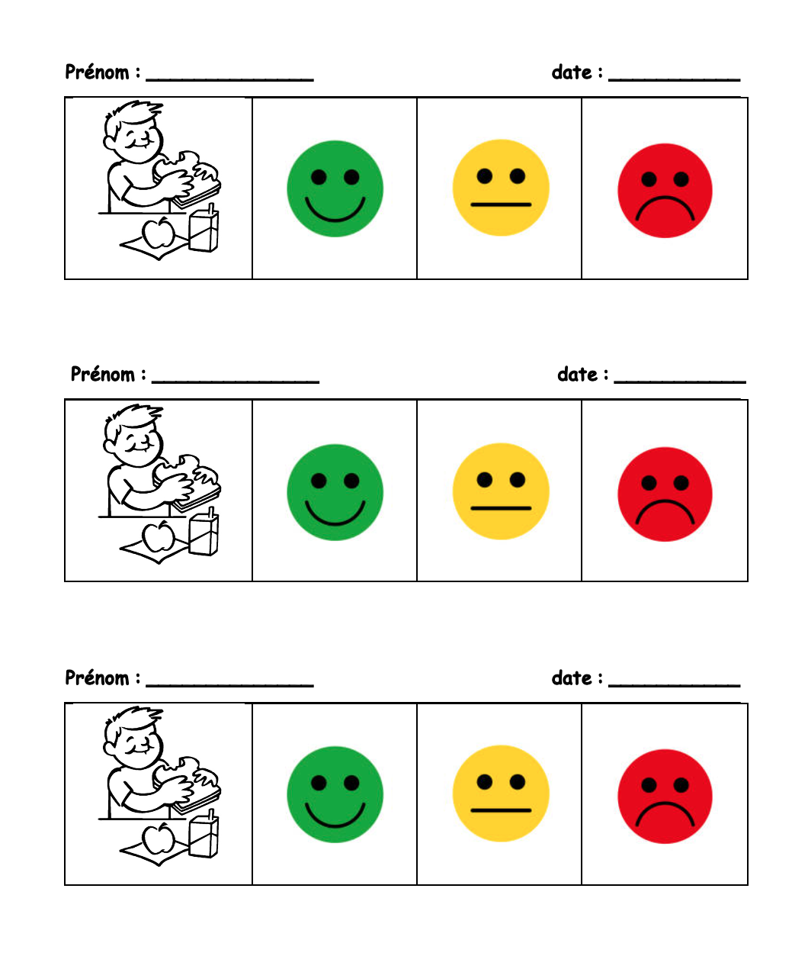

Annexe 2  
Exemple de critères pour l’autoévaluation.

